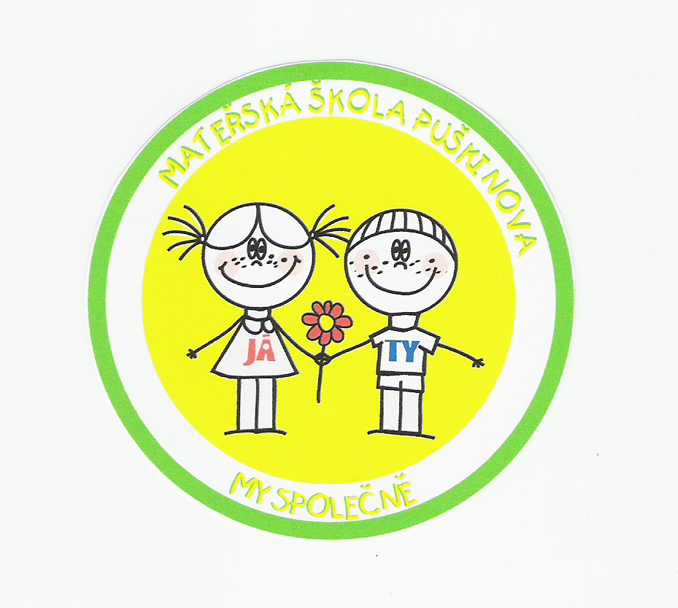
Mateřská škola Havířov – Město Puškinova 7a/908

KRITÉRIA

stanovená pro přijetí dítěte k předškolnímu vzdělávání na školní rok 2023-2024

Zákonný zástupce dítěte odevzdá osobně ve výše uvedené mateřské škole řádně vyplněnou „Žádost o přijetí dítěte do mateřské školy“ na daný školní rok tj. 2023-2024, aktuálně vyplněný a lékařem potvrzený „Evidenční list“ nejpozději do 17. května 2023.

PODMÍNKY PRO PŘIJETÍ DÍTĚTE DO MŠ

Dítě je řádně očkováno (Zákon č. 258/2000 Sb. o ochraně veřejného zdraví, ve znění pozdějších předpisů). Výjimku mají děti v posledním ročníku předškolního vzdělávání.

KRITÉRIA PŘIJETÍ
VĚK DÍTĚTE  K 31. 8. 2023 | do 3 let
VĚK DÍTĚTE  K 31. 8. 2023 | 3 roky
VĚK DÍTĚTE  K 31. 8. 2023 | 4 roky
VĚK DÍTĚTE  K 31. 8. 2023 | 5 let (povinný rok)
VĚK DÍTĚTE  K 31. 8. 2023 | nad 5 let (odložená školní docházka)
Pomocné kritérium | sourozenec

Přednostně bude v souladu s ustanovením § 34, odst. 4 Školského zákona ve znění pozdějších předpisů přijato dítě rok před nástupem povinné školní docházky.
Upřednostnění se týká též občanů EU či občanů třetích zemí, kteří mají hlášeno místo pobytu na území
obce. Občané třetích zemí jsou povinni doložit oprávnění k pobytu na území ČR ve smyslu ustanovení
§ 20, odst. 2, písmena d) Školského zákona.

Při rozhodování o přijetí dítěte k předškolnímu vzdělávání v mateřské škole bude ředitelka školy vycházet z výše uvedených kritérií.

REGISTRAČNÍ ČÍSLO:

